

PROZONE INTERNATIONAL, INC.
2610 6th Street
Huntsville, Alabama 35805
Tele: (256) 539-4570
Fax: (256) 539-4225

Система Озоновой Очистки Воды

ПРИЛОЖЕНИЕ 1
к
Инструкции по Установке и Эксплуатации Генераторов PZ2 серии

PZ2-4 - PZ2-16 Серия с ИНЖЕКТОРОМ ВЕНТУРИ В BYPASS КАНАЛЕ

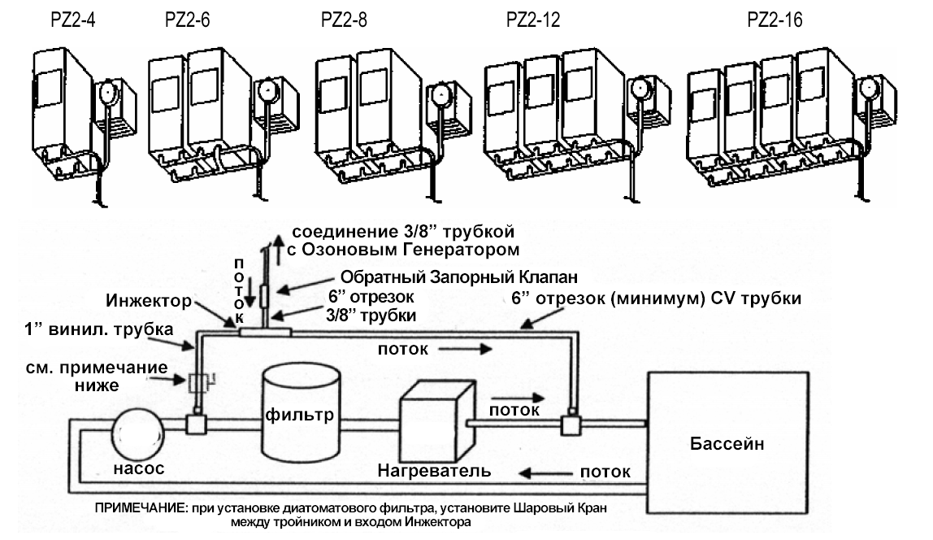

- Непосредственно после Насоса и перед Фильтром установить переходник ¾ дюйма на 1 дюйм для трубопровода, использующего подходящие соединители (не предоставлены).
- После всего установленного оборудования (включая нагреватель, хлоратор и др.) присоединить другой переходник ¾ дюйма на 1 дюйм для трубопровода, использующего подходящие соединители (не предоставлены).
- Отрезать нужную длину 1-дюймовой прозрачной виниловой трубки и присоединить к фланцу переходника ¾ дюйма на 1 дюйм, установленного ближе к Насосу. Зафиксировать зажимами.
- Присоединить Инжектор Вентури к другому концу этой 1-дюймовой трубки, убедитесь что это цепь входящего в бассейн потока. Зафиксировать зажимами. Направление потока указано стрелкой на корпусе Инжектора.
- Присоедините к выходу Инжектора 6 футов (минимум) 1-дюймовой трубки и зафиксируйте зажимами.
- Присоедините свободный конец этой трубки ко второму переходнику ¾ дюйма на 1 дюйм, установленному в п. 2.
- Используйте тефлоновую ленту для резьбы двух переходников ½ дюйма на 3/8 дюйма.
- Прикрутите эти два переходника ½ дюйма на 3/8 дюйма к каждому выходу Обратного Запорного Клапана.
- Отрежьте 6-ти дюймовый отрезок 3/8 дюймовой полиэтиленоксидной трубки и соедините Обратный Запорный Клапан и Инжектор Вентури между собой. Зафиксировать зажимами.
- Поместите Озоновый Генератор на или выше уровня воды. Присоедините воздушный шланг как показано на рисунке.
- Установите Компрессор следом за Озоновым Генератором. (см. п.1 выше. Подготовка к Установке)
- Отрежьте нужную длину 3/8 дюймовой полиэтиленоксидной трубки достаточную для соединения Озонового Генератора и Компрессора.
- Соединить этим отрезком Озоновый Генератор и Компрессор. Зафиксировать зажимами.
- Присоедините один конец оставшейся 3/8-дюймовой полиэтиленоксидной трубки к фланцу Озонового Генератора и второй конец к входному фланцу Обратного Запорного Клапана. Убедитесь в том, что поток идет от Озонового Генератора. Зафиксировать зажимами. ПРИМЕЧАНИЕ: Если устройство должно быть расположено ниже уровня воды, трубопровод должен быть на несколько футов выше уровня воды (управляющий перепускной клапан может понадобиться).
- Электрическое подключение: Система рассчитана на напряжение 120 или 220 VAC, 50/60 Hz. Система PROZONE и циркуляционный Насос должны запускаться одновременно. Используйте N.E.C. или местные требования к заземлению и правилам монтажа для другого оборудования бассейна.

PZ2 - PZ8 С НЕПОСРЕДСТВЕННЫМ ВПРЫСКОМ

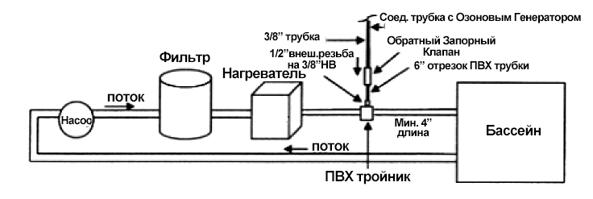

ПРИМЕЧАНИЕ: Должно быть минимальное расстояние 4 фута (1.2м) на возвратной цепи между точкой впрыска озоновых пузырьков и Бассейном. Если расстояние меньше 4 футов, то возвратная цепь может быть удлинена с помощью дополнительной гибкой петли.

- Используйте тефлоновую ленту для резьбы одного из переходников ½ дюйма на 3/8 дюйма и установите его на возвратном канале после нагревателя и другого оборудования, использующего аналогичные фитинги (не предоставлены).
- Отрежьте 6 дюймов (15 см) (плюс-минус 1 дюйм) 3/8-дюймовой полиэтиленоксидной трубки и накрутите ее на этот переходник. Зафиксировать зажимами.
- Используйте тефлоновую ленту для резьбы другого переходника ½ дюйма на 3/8 дюйма.
- Прикрутите эти два переходника ½ дюйма на 3/8 дюйма к обоим входам Обратного Запорного Клапана.
- Присоедините другой конец 6-дюймового отрезка 3/8-дюймовой полиэтиленоксидной трубки к выходному фланцу Обратного Запорного Клапана. Зафиксировать зажимами. (Направление потока указано стрелкой на корпусе).
- Поместите Озоновый Генератор на или выше уровня воды. Присоедините воздушный патрубок как показано на рисунке.
- Установите Компрессор после Озонового Генератора. (См. п.1 Инструкции по Установке).
- Отрежьте необходимую длину 3/8-дюймовой трубки, чтобы соединить Озоновый Генератор и Компрессор. Зафиксировать зажимами.
- Закрепить 3/8-дюймовую трубку между выходом Обратного Запорного Клапана (выходящий поток из Озонового Генератора) и Озоновым Генератором. Зафиксировать зажимами. Если устройство должно быть установлено ниже уровня воды, трубки должны быть выше уровня воды (может потребоваться установка дополнительного управляющего клапана).
- Электрическое подключение: Система рассчитана на 120 или 220 VAC, 50/60 Hz. Работы цепи Озонового Генератора и Насоса, запускаемых от таймера. Система PROZONE и Насос должны запускаться одновременно. Руководствуйтесь N.E.C. или региональными нормами заземления для оборудования бассейнов.

ВНИМАНИЕ: Убедитесь, что подключаемое напряжение сети соответствует указанному на PROZONE Озоновом Генераторе. Превышение напряжения лишает Вас гарантии.

PZ2-4 - PZ2-16 Серия с ИНЖЕКТОРОМ ВЕНТУРИ В BYPASS КАНАЛЕ

